муниципальное бюджетное дошкольное образовательное учреждение детский сад комбинированного вида «Родничок»
(МБДОУ ДС КВ «Родничок»)

Экологическая гостиная «Лазорик»
(семейный клуб)
Семинар – практикум
для родителей младшей группы
«Это школа волшебства!»

Разработчик:
воспитатель
Мананкова Лилия Александровна

р.п. Усть – Донецкий
2020г.

Цели и задачи
Цель:
Показать родителям необходимость воспитания у детей экологической культуры. Познакомить родителей с детским экспериментированием, раскрыть его значение для развития творческих и познавательных способностей, мышления, воображения, исследовательской активности и самостоятельности дошкольников. Ознакомить с некоторыми экспериментами, которые можно проводить с детьми в домашних условиях.
Задачи:
Повысить компетентность родителей по вопросу развития экспериментальной деятельности.
Раскрыть значение экспериментирования для развития творческих и познавательных способностей, мышления, воображения, исследовательской активности и самостоятельности дошкольников.
Расширять представления родителей о правильной организации опытно-экспериментальной деятельности с ребенком-дошкольником в домашних условиях.
Вызвать у родителей желание продемонстрировать полученные знания и умения в процессе проведения эксперимента.
Создать положительный, доверительный настрой на взаимодействие родителей с сотрудниками группы.
Участники семинара-практикума родители воспитанников младшей группы «Пчёлки» (семь человек), воспитатель группы.

Содержание мероприятия:
Вступительное слово воспитателя.
Здравствуйте, уважаемые родители! Здравствуйте, гости! Рада Вас видеть в экологической гостиной «Лазорик». Сегодня у нас необычная встреча – семинар-практикум, и он будет проходить под девизом: «Это всё эксперименты - интересные моменты!».
Мы сегодня поговорим о детском экспериментировании дома, и какую помощь вы, родители, можете оказать своему ребёнку в развитии исследовательских способностей. Это важная задача современного образования.
Но прежде чем перейти к делу, я предлагаю вам исполнить гимн нашей экологической гостиной. (Песня «Экология») – см. ПРИЛОЖЕНИЕ №1
Уважаемые родители, вашему вниманию предлагаю презентацию «Экспериментируем дома».– см. ПРИЛОЖЕНИЕ №2
Презентация.
В нашем детском саду мы уделяем большое внимание детскому экспериментированию: организуем исследовательскую деятельность детей, создаём специальные проблемные ситуации. В нашей группе созданы условия для развития детской познавательной деятельности, в познавательном центре имеются материалы для экспериментирования.
Практический этап.
Но как говорят в народе: «Лучше один раз увидеть, чем сто раз услышать». А я добавлю: «Ещё лучше всё это сделать самому». Поэтому предлагаю вам пройти в нашу исследовательскую лабораторию, где вы самостоятельно сможете провести некоторые несложные эксперименты, а затем дома повторить их вместе со своими малышами.
Эти опыты кажутся детям настоящим волшебством, а взрослые - настоящими волшебниками.
В работе нам будут помогать наши помощники- это руки. Давайте проведём пальчиковую гимнастику.
Пальчиковая гимнастика «Птичка»– (см. ПРИЛОЖЕНИЕ №3.)
Напоминаем про правила безопасности.–( см. ПРИЛОЖЕНИЕ №4)
1 опыт: «Самозатухающая свеча»– (см. ПРИЛОЖЕНИЕ №5)
2 опыт: «Синяя вода»– (см. ПРИЛОЖЕНИЕ №6)
3 опыт: «Радуга в тарелке»–( см. ПРИЛОЖЕНИЕ №7)
Существует много интересных физических опытов. Сейчас я продемонстрирую очень красочный опыт с водой для детей «Дождь из тучки» - (см.ПРИЛОЖЕНИЕ №8)
В процессе экспериментирования Ваш ребенок получит возможность удовлетворить присущую ему любознательность, почувствовать себя ученым, исследователем, первооткрывателем. При этом Вы будете равноправным партнером, соучастником деятельности, а это в свою очередь даст возможность ребенку проявить собственную исследовательскую активность.
Заключительный этап.
Вручение памяток: «Варианты совместной исследовательской деятельности детей и родителей», «Чего нельзя и что нужно делать»– (см. ПРИЛОЖЕНИЕ №9)
Таким образом, детское экспериментирование, как метод в педагогической практике, является эффектным и необходимым для развития у дошкольников исследовательской деятельности, познавательной активности, увеличения объёма знаний, умений, навыков.
Всё в ваших руках, поэтому их нельзя опускать.
Я приглашаю Вас на музыкальную минутку.
Песня: «Планету сохраним» (автор Н. и И. Нужины)– (см. ПРИЛОЖЕНИЕ №10)
Наша встреча подошла к концу и всем хочу сказать: «Если хотите, чтобы у ваших детей всё получалось хорошо, тогда вдвое больше проводите с ним времени…» ( Эбигейл Ван Бурен)
До новых встреч в экологической гостиной «Лазорик»

Приложение №1
Текст песни «Экология»
Мир живой и океан бездонный
Горы, звёзды, солнце и земля
Чтоб узнать природные законы
Есть наука - экология
Давайте вместе с вами
Мир природы изучать
На свете дел так много
Не приходится скучать
Убрать Балтийский берег
Цветы красивые сажать
Помочь животным выжить
Птицам перезимовать
Мир цветной и мне в нём интересно
Знать, любить, учить и сохранять
На планете всем хватает места
Будем вместе природе помогать
Убрать Балтийский берег
Цветы красивые сажать
Помочь животным выжить
Птицам перезимовать
Мы в силах мир украсить
И ты, и мы, и он, и я
Поможет нам наука эко-экология
проигрыш
Давайте вместе с вами
На все вопросы отвечать
Полезную науку очень важно изучать
Мы в силах мир украсить
И ты, и мы, и он, и я
Поможет нам наука эко-экология
Давайте вместе с вами
На все вопросы отвечать
Полезную науку очень важно изучать
Мы в силах мир украсить
И ты, и мы, и он, и я
Поможет нам наука эко-экология
Поможет нам наука эко-экология.

Приложение №2
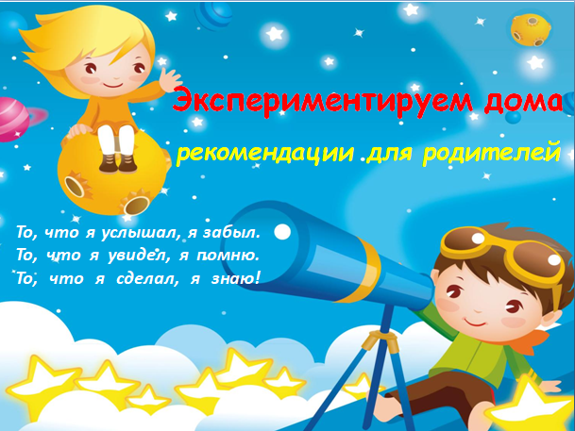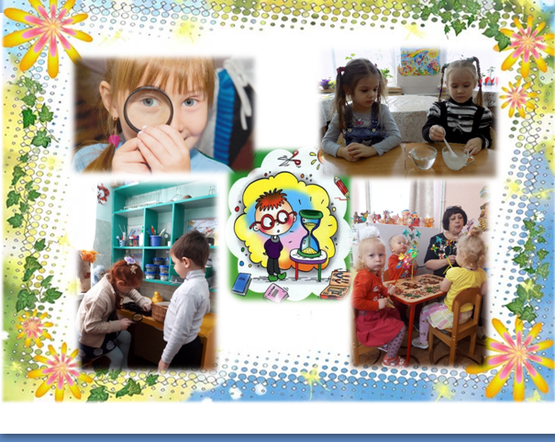

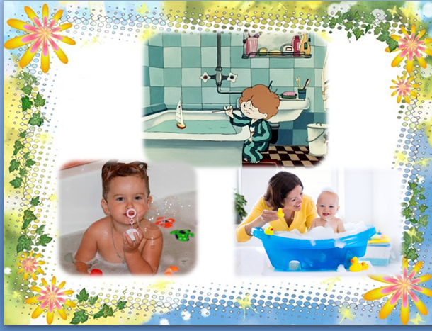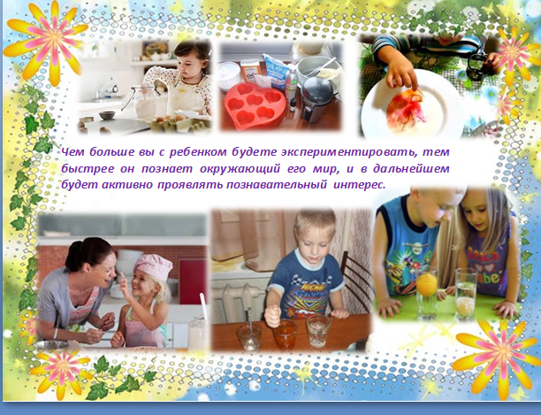

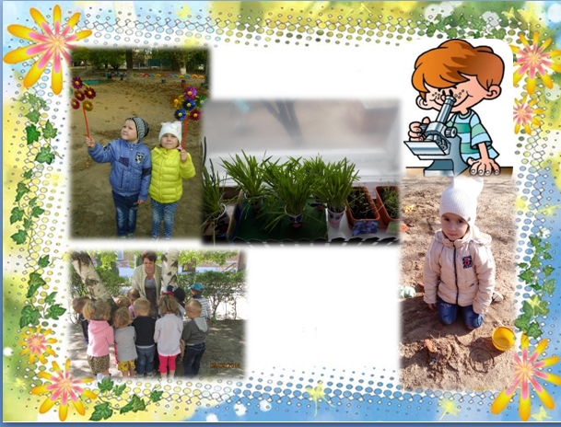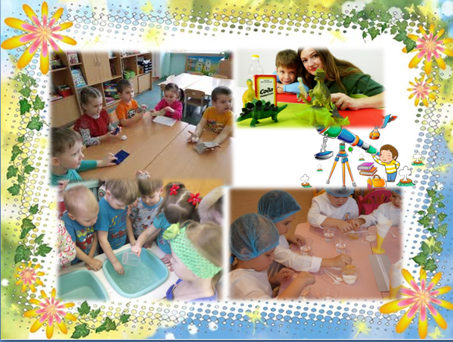

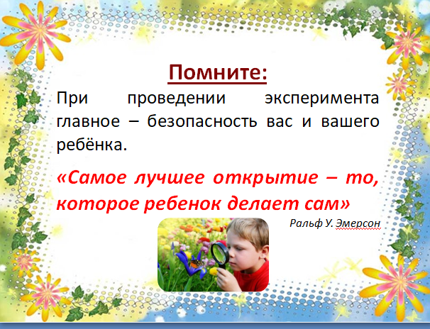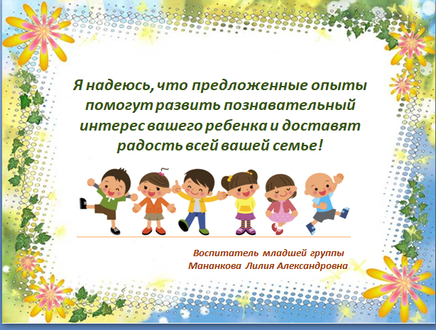

Текст к презентации
2. Детское экспериментирование – это один из ведущих видов деятельности дошкольника.
3. Любое место в квартире может стать местом для эксперимента и даже ванная комната.
4. Ваша кухня — отличное место для проведения экспериментов. Здесь можно проверять, как работают законы физики, можно проделать несколько фокусов и удивлять соседей и знакомых.
5.Огромен и разнообразен окружающий нас мир. Чем больше интереса и любопытства к нему у ребенка, тем больше у него возможностей для развития.
6.Родители знайте - любознательность - это черта характера, которую необходимо развивать с раннего возраста.Из любого ответа вытекает очередной вопрос, который может стать следующей темой для эксперимента.
7. Экспериментирование – это, наряду с игрой – ведущая деятельность дошкольника.
Помните! При проведении эксперимента главное – безопасность вас и вашего ребёнка.
8. Давайте – же сделаем ребёнку жизнь интереснее и краше, это будет способствовать формированию у ребёнка любознательности . А в этом – залог его будущих учебных успехов и творческого отношения к любому делу, с которым он соприкоснётся.

Приложение №3
Пальчиковая гимнастика «Птичка»
Я пройдусь по лесам . (Изобразить деревья обеими руками)
Много птичек там. (Изобразить птицу: перекрестить ладони, держа их тыльной стороной наружу. Зацепить большие пальцы друг за друга, как крючки.)
Все порхают, (Помахать руками, как крыльями.)
Поют, (Изобразить двумя руками открывающиеся клювы.)
Гнезда теплые вьют. (Сложить ладони в виде чаши.)

Приложение №4
Правила безопасности. 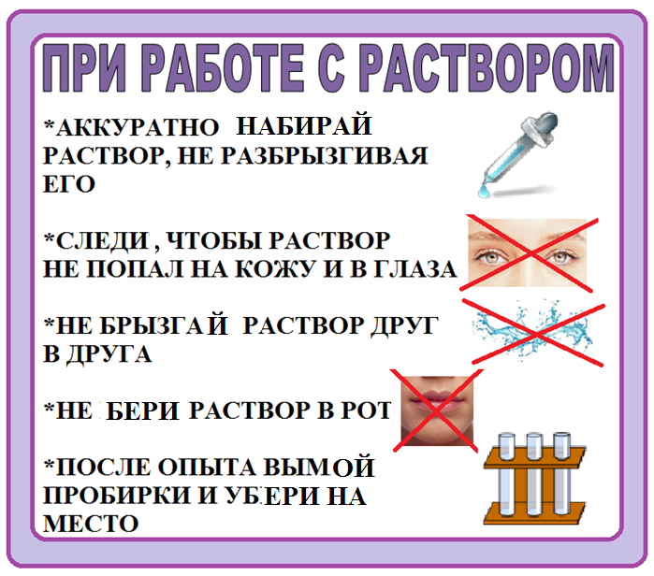
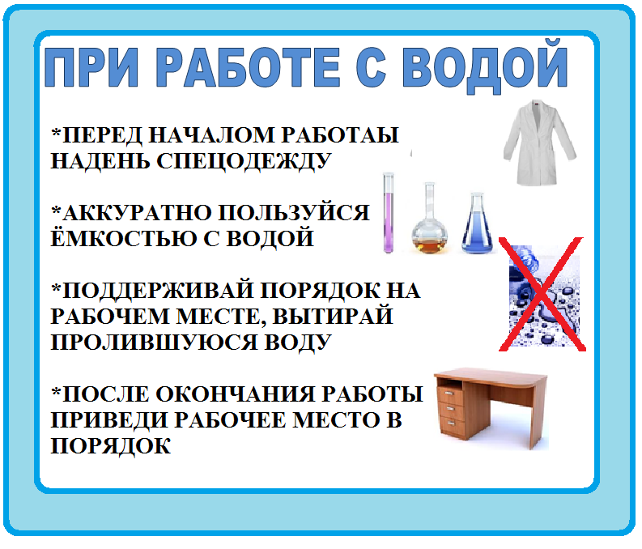

Приложение №5
«Самозатухающая свеча»
Для эксперимента потребуется:
-не глубокая тарелка
-вода
-прозрачная емкость, это может быть стакан или банка
-свеча
Воду выливаем, свечу поджигаем, накрываем ее банкой и наблюдаем.Вода частично просочилась под банку. Если приглядеться к банке, то можно заметить, что в ней как будто облако дыма. Кислород сгорает, поэтому свеча тухнет. Далее, за счет вакуума, который появляется в емкости, вода поднимается вверх.

Приложение №6
«Синяя вода»
Для этого опыта вам понадобится:
-стакан;
-вода;
-чайная ложка;
-крахмал;
-пипетка;
-спиртовой 5%-ный раствор йода.
Налей полстакана воды. Всыпь в воду 1 чайную ложку крахмала и тщательно размешай. У тебя получится раствор беловатого цвета. Теперь возьми йод и аккуратно капни несколько капель в стакан. Посмотри, что происходит, – вода становится синей! Чем больше добавить йода, тем насыщенней будет синий цвет воды.
Объяснение:
В результате контакта двух веществ происходит реакция включения – молекулы йода встраиваются в кристаллическую структуру молекул крахмала. Эта качественная реакция заметна по изменению цвета раствора с беловатого на синий. Если полученный раствор нагреть, то синий цвет исчезнет. А когда раствор остынет, то снова станет синим.

Приложение №7
«Радуга в тарелке».
Чтобы сделать радугу понадобится:
- Skittles конфетки
-тарелка
-вода
Положите немного конфет на тарелку.Расположите их по кругу.
Добавьте осторожно воду в середину тарелки, пока вода не коснется всех конфет. Не добавляйте много воды, иначе конфеты смогут «выйти» из круга. Все! Теперь просто наблюдайте. В течении нескольких минут, перед вашими глазами, появится красивая радуга.

Приложение №8
«Красочный дождь из тучки»
Что понадобится:
-пена для бритья;
- пищевой краситель;
- пипетка;
-литровая банка;
- стакан с водой.
Наберите в банку (не полную) тёплой воды. Банка должна остаться прозрачной.
Отдельно разведите в стакане пищевой краситель в воде (примерно 100 мл).
На поверхность тёплой воды в банке выдавите пену для бритья – это будет «облако». Пипеткой наберите яркий краситель, разведённый ранее в воде, и через пену выдавите его из пипетки. Через пару секунд краситель просочится через пену и начнёт красивой струёй спускаться в воду.

Приложение №9
Памятка для родителей
«Детское экспериментирование»
«Чего нельзя и что нужно делать для поддержания интереса детей к познавательному экспериментированию»
Нельзя: -Не следует отмахиваться от желаний ребенка, даже если они вам кажутся импульсивными. Ведь в основе этих желаний может лежать такое важнейшее качество, как любознательность.
-Нельзя отказываться от совместных действий с ребенком, игр – ребенок не может развиваться в обстановке безучастности к нему взрослых. - Сиюминутные запреты без объяснений сковывают активность и самостоятельность ребенка.
-Не следует бесконечно указывать на ошибки и недостатки деятельности ребенка. Осознание этого приводит к потере всякого интереса к этому виду деятельности.
-Не следует молчать или делать вид, что Вам все равно в то время, когда Ваш ребенок погружен в экспериментальную деятельность.
Нужно: поощрять любопытство, которое порождает потребность в новых впечатлениях, любознательность: она порождает потребность в исследовании; предоставлять возможность ребенку действовать с разными предметами и материалами, поощрять экспериментирование с ними, формировать желание узнать новое; если у Вас возникает необходимость что – то запретить, то обязательно объясните, почему Вы это делаете и помогите определить, что можно или как можно; с раннего детства побуждайте малыша доводить начатое дело до конца, эмоционально оценивайте его волевые усилия и активность. Ваша положительная оценка для него важнее всего. Проявляя заинтересованность к деятельности ребенка, беседуйте с ним о его намерениях, целях, о том, как добиться желаемого результата.

Приложение №10
Текст песни «Планету сохраним»
(музыка Н. и И. Нужины, сл. М. Загот)
1.Я смотрю задумчиво на горы
И озерных вод голубизну.
Вижу равнин зеленые просторы
И родную сторону.
Вижу Землю с птичьего полета
У меня захватывает дух.
Ах, планета мой любимый друг.
Припев:
Давайте вместе планету сохраним,
Нам друг от друга никуда не деться,
И пусть рассеется над миром нашим дым
И бьется в небе планеты сердце...
2.Человек всегда мечтал о небе,
Птицам он завидовал всегда...
Только живем на этой мы планете,
Здесь мы строим города...
И идут за нами наши дети,
Свежесть трав и солнечные сны
Мы с тобой оставить им должны.
Припев(2 раза)

